А11-1. Для того чтобы увеличить кинетическую энергию тела в 9 раз, надо скорость тела увеличить в
1) 81 раз 2) 9 раз
3) 3 раза 4) √3 раз

А11-2. Хоккейная шайба массой 160 г летит со скоростью 10 м/с. Какова ее кинетическая энергия?
1) 1,6 Дж 2) 16 Дж
3) 0,8 Дж 4) 8 Дж
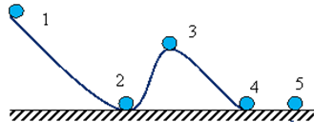
А11-3. Шарик скользит по поверхности и останавливается в точке 5. Сила трения действует на шарик только на участке между точками 4 и 5. Кинетическая энергия шарика максимальна в точке
1) 1; 5 2) 1
3) 2; 4 4) 1; 3

А11-4. Тело обладает кинетической энергией 100 Дж и импульсом 40 кг*м/с. Чему равна масса тела?
1) 8 кг 2) 2,5 кг
3) 5 кг 4) 0,4 кг

А11-5. Тележка движется со скоростью 3 м/с. Её кинетическая энергия равна 27 Дж. Какова масса тележки?
1) 6 кг 2) 9 кг
3) 18 кг 4) 81 кг

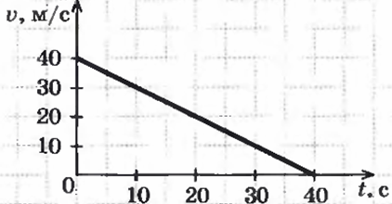
A11-6. Скорость автомобиля массой 1000 кг при торможении изменяется в соответствии с графиком, представленным на рисунке. Чему равна кинетическая энергия автомобиля через 20 с после начала торможения?
1) 8*10⁵ Дж 2) 4*10⁵ Дж
3) 2*10⁵ Дж 4) 10⁵ Дж

А11-7. Автомобиль массой 10³ кг движется равномерно по мосту на высоте 10 м над поверхностью Земли. Скорость автомобиля равна 10 м/с. Чему равна кинетическая энергия автомобиля?
1) 10⁵ Дж 2) 10⁴ Дж
3) 5*10⁴ Дж 4) 5*10³ Дж

А11-8. Груз массой m на пружине, совершая свободные колебания, проходит положение равновесия со скоростью v. Через четверть периода колебаний он достигает положения максимального удаления от положения равновесия. Модуль изменения кинетической энергии груза за это время равен
1) mv² 2) 2mv²
3) mv² / 2 4) 0

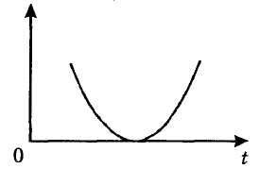
А11-9. Тело брошено вверх. Сопротивление не учитывать. Зависимость какой величины от времени изображена на рисунке?
1) силы тяжести 2) потенциальной энергии
3) импульса тела 4) кинетической энергии

А1110. Какова скорость пули массой 10 г, если она начала двигаться с кинетической энергией 3200 Дж?
1) 800 м/с 2) 900 м/с
3) 700 м/с 4) 500 м/с

